WINDOWS 7

Windowsiin tehtäviä säätöjä: suurennuslasi, hiiri, näyttö.

1. WINDOWS 7:N SUURENNUSLASI 2
2. HIIREN SÄÄDÖT 4
Osoittimet 4
Osoittimen asetukset 5
Painikkeet-välilehti 5
3. NÄYTÖN SÄÄDÖT 6
4. WINDOWSIN HELPPOKÄYTTÖKESKUS 10
5. MUUTA 11
Työpöytä 11
Avoinna olevien sovellusten tarkastelu, Aero Flip 3D 11
Hakutoiminto 12
Kansionäkymän muuttaminen 12
Muistilaput 12
Pienoisohjelmat 12

Näkövammaisten liitto
Tiedonsaantipalvelut
2014

WINDOWS 7:N SUURENNUSLASI

Suurennuslasin käynnistäminen 1. kerralla:
Klikkaa Käynnistä-painiketta (tai paina näppäimistöltä Windows-näppäintä ) ja aloita kirjoittamaan sanaa suurennuslasi hakukenttään. Klikkaa sitä, kun se ilmestyy listalle.

Voit tehdä pikakuvakkeen suurennuslasista työpöydälle. Kun kirjoitat hakukenttään suurennuslasi, klikkaa hiiren oikealla sanaa sen ilmestyttyä valikkoon. Mene hiirellä pikavalikossa kohtaan ’Lähetä kohteeseen’, jolloin aukeaa uusi valikko. Klikkaa hiiren vasemmalla Työpöytä (Luo pikakuvake).

Kun käynnistät suurennuslasin, näytön vasempaan yläreunaan aukeaa suurennuslasin työkalurivi. Se katoaa nopeasti näytöltä ja tilalle tulee himmeä suurennuslasin kuva, jota klikkaamalla saat työkalut takaisin esille. Saat työkalurivin näkyville myös klikkaamalla tehtäväpalkissa näkyvää suurennuslasin kuvaketta.

Jos suurennuslasi peittää tarkasteltavaa kohtaa, voit siirtää sen toiseen kohtaan vetämällä sitä hiiren vasen painike pohjassa.

Suurentaminen/pienentäminen näppäimillä WIN + Plus/Miinus.
Suurennuslasin sulkeminen WIN + Esc.

Suurennuslasin työkalurivi:
Kohteen suurentaminen hiirellä tapahtuu suurennuslasin työkalurivillä Plus- ja Miinus-painikkeista.

NÄKYMÄT-valikosta voit valita tilan Koko näyttö, Linssi tai Kiinnitetty. Voit vaihtaa näkymän myös pikanäppäimillä.

KOKO NÄYTTÖ Ctrl+Alt+ F: koko näytön alue suurennetaan. Voit esikatsella nopeasti koko työpöydän Näkymät-valikosta valitsemalla Koko näytön esikatselu tai Ctrl+ Alt + välilyönti.

LINSSI Ctrl+ Alt + L: hiiren osoittimen ympärillä oleva alue suurennetaan. Kun siirrät hiiren osoitinta, suurennettu näytön alue siirtyy osoittimen mukana. LINSSIN KOKOA voit muuttaa pikanäppäimillä Ctrl Alt + R. Liikuta sitten hiiren osoitinta, jolloin linssin koko ja muoto muuttuu. Kun linssi on sopiva, klikkaa hiiren vasemmalla kerran, niin asetus jää voimaan.
KIINNITETTY Ctrl+Alt+ D: Suurennuslasi on ruudun yläreunassa ja hiirtä liikuttamalla voit valita mikä osa näytöstä suurennetaan. Suurennuslasin kokoa voit muuttaa vetämällä sen alareunasta hiiren vasen painike pohjassa.

Huom! Koko näyttö - ja Linssi-tila eivät ole käytettävissä jos jokin ruudunlukuohjelma on käynnistetty, tietokoneessa ei ole Aero-ominaisuutta tai Aero-teema ei ole käytössä. Suurennuslasi toimii vain Kiinnitetty-tilassa.

Suurennuslasin asetuksissa (rataspyörän kuva) voit säätää liukusäätimellä miten paljon suurennuslasin koko muuttuu suurennettaessa tai pienennettäessä. Oletuksena koko suurenee 100% kerralla.

Lisäksi voit valita rastittaa seuraavat asetukset:
- ota käänteiset värit käyttöön,
saat ne käyttöön myös näppäimillä Ctrl+Alt + I ilman valintarastia
- seuraa hiiren osoitinta
- seuraa näppäimistösyötteitä
- suurennuslasi seuraa tekstin lisäyskohtaa

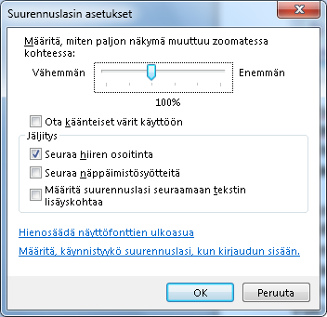

suurenna | Win ja +
pienennä | Win ja -
koko näyttö | Ctrl + Alt + F
linssi | Ctrl + Alt + L
linssin koon muuttaminen | Ctrl + Alt + R
kiinnitetty | Ctrl + Alt + D
koko näytön esikatselu | Ctrl + Alt + välilyönti
suurennuslasin sulkeminen | Win + Esc
käänteiset värit käyttöön | Ctrl + Alt + I

HIIREN SÄÄDÖT
Avaa Käynnistä-valikko ja kirjoita hakukenttään hiiri.

Osoittimet

Kokeile Valikoiman pudotusvalikosta vaihtoehtoja ja klikkaa Käytä-painiketta, niin näet vaikutuksen. Esim:
- Suurennetut = osoitin on suurempi ja valkoisen pohjan ympärillä on paksumpi musta reuna.
- Windows käänteinen (suurin) = Hiiren osoittimen koko on suurin mahdollinen ja nuoli on vaalea tummalla taustalla ja tumma vaalealla taustalla.
- Windows vakio (suurin) = osoitin on valkoinen ja reuna ohut musta.
Osoitin on kuitenkin huomattavasti pienempi kuin suurennusohjelmien antamat mahdollisuudet, varsinkin jos Windowsin suurennuslasin suurennus on pieni.

Valinta ruudussa ’Ota osoittimen varjo käyttöön’ pehmentää osoitinta. Kokeile onko kontrasti parempi, jos poistat valinnan.

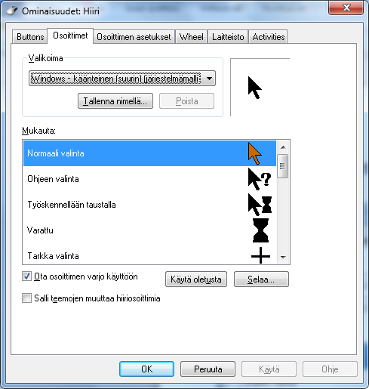

Osoittimen asetukset

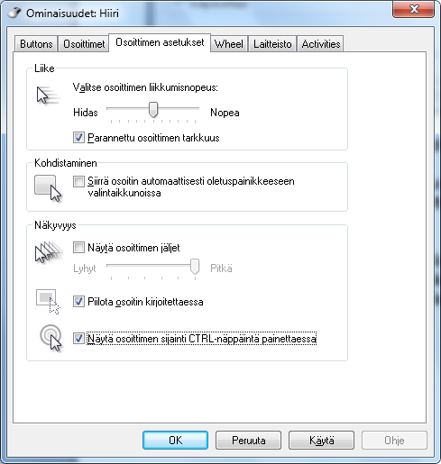

Hiiren liikkeen voi säätää hitaammaksi liukusäätimestä. Mitä suurempi suurennus käytössä, sitä hitaammaksi liike kannattaa säätää. Silloin kuva ei heilahda hiirtä liikutettaessa liian nopeasti.

Kohdassa Näkyvyys voit helpottaa osoittimen havaitsemista, kun laitat ruksin kohtaan ’Näytä osoittimen jäljet’. Osoitin saa hännän, jonka pituuden voit säätää liukusäätimellä.

Kun rastitat ’Näytä osoittimen sijainti CTRL-näppäintä painettaessa’ osoittimen sijainti näkyy harmaana supistuvana ympyränä ja helpottaa sen paikantamista näytöllä.

Painikkeet-välilehti
Hiirestä riippuen tämä säätö voi olla Painikkeet- tai Activities-välilehdellä. Liukusäätimellä voi muuttaa kaksoisklikkauksen nopeutta. Test Area –ikkunassa voit kokeilla kaksoisklikkaukselle sopivan nopeuden, jolla saat avattua kansion. Jos klikkausten väli on liian pitkä, Windows tulkitsee sen yhdeksi klikkaukseksi. Silloin kansio ei aukea vaan se tulee vain valituksi toimenpidettä varten eli Enterillä saisi kansion auki.

NÄYTÖN SÄÄDÖT
Kirjoita Käynnistä-valikon hakukenttään ’näyttö’ ja klikkaa sitä hiirellä.

Valinnat muuttavat näytössä näkyvän tekstin ja kohteet pysyvästi. Muutos vaikuttaa sekä Windowsin että sovellusohjelmien fonttikokoon. Työpöydän kuvakkeet ja teksti suurenevat. Klikkaa valinnan jälkeen Käytä-painiketta. Asetus astuu voimaan vasta uloskirjautumisen jälkeen.

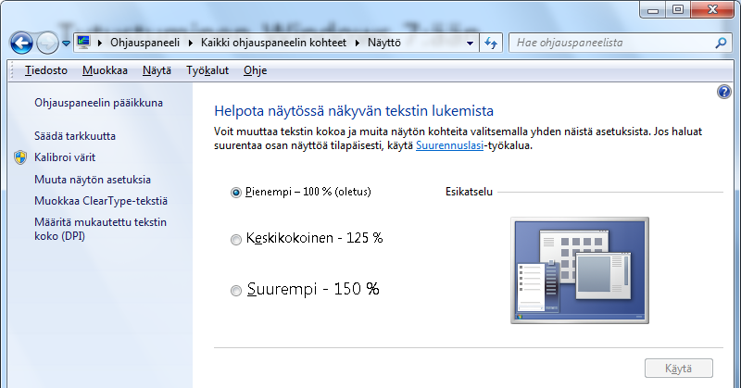

Keskikokoinen 125 % on yleensä toimivin. Isommilla suurennuksilla työpöydän kuvakkeet menevät näytön reunan ulkopuolelle.

Ulkoasun mukauttaminen
Valitse Näyttö-ikkunassa vasemmasta alareunasta ’Mukauttaminen’.

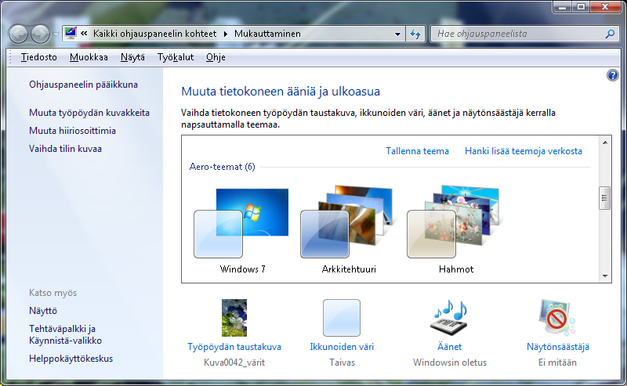

Työpöydän taustavärin vaihtaminen
Taustavärin vaihto voi helpottaa kuvakkeiden erottamista taustasta. Klikkaa ’Työpöydän taustakuva’. Valitse ’Kuvan sijainti’ –valikosta ’Tasaiset värit’. Klikkaa haluamaasi väriä ja jos valittu väri ei tunnu sopivalta, paina Peruuta –painiketta ja kokeile toista. Jos valikoimassa ei ole sopivaa väriä, klikkaa ’Lisää värit’ -linkkiä ja sekoita oma väri paletista. Paina Tallenna muutos –painiketta, jos haluat asettaa taustavärin pysyväksi.

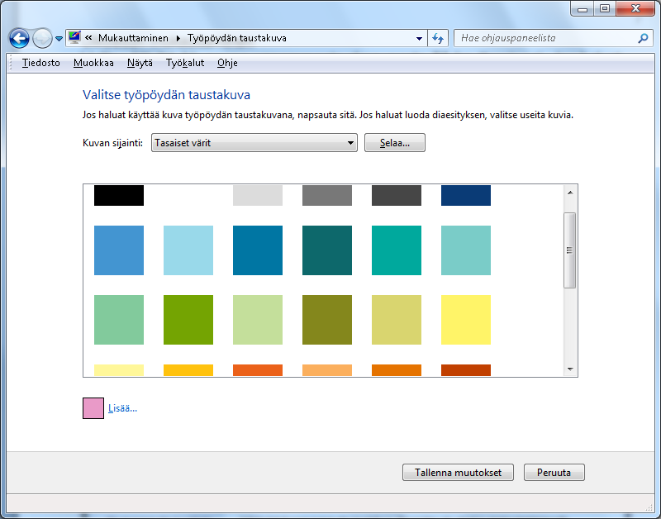

Asiakirjan taustavärin vaihto
Voit muuttaa asiakirjan taustaväriä tai keskusteluikkunoiden otsikoiden fonttikokoa. Klikkaa ’Ikkunoiden väri’ ja ’Ulkoasun lisäasetukset..’. Asiakirjan valkoinen pohja voi tuntua liian kirkkaalta. Valitse esim. vaaleanharmaa ’Väri 1’- pudotusvalikosta. Voit esikatsella värimuutoksen vaikutusta yläpuolella olevassa ’Ikkunan teksti’ –malliruudussa. Voit sekoittaa oman värin Muu-painikkeesta väripaletista. Paina OK-painiketta, jos haluat muutoksen voimaan pysyvästi. Käytä-painike muuttaa asetuksen vain siihen asti kunnes tietokone käynnistetään uudelleen.

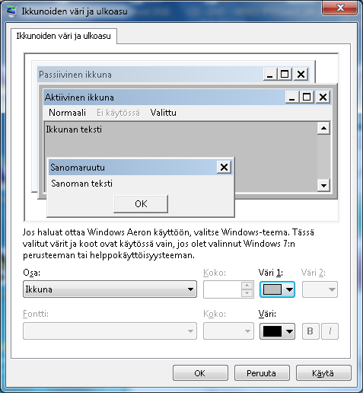

WINDOWSIN HELPPOKÄYTTÖKESKUS

Kirjoita Käynnistä-valikkoon helppokäyttökeskus tai avaa se pikanäppäimillä Win + U. Täällä voit käynnistää suurennuslasin ja määrittää suuren kontrastin. Jos haluat, että tominnot käynnistyvät automaattisesti koneen käynnistyessä, klikkaa ’Paranna näytön näkyvyyttä’.

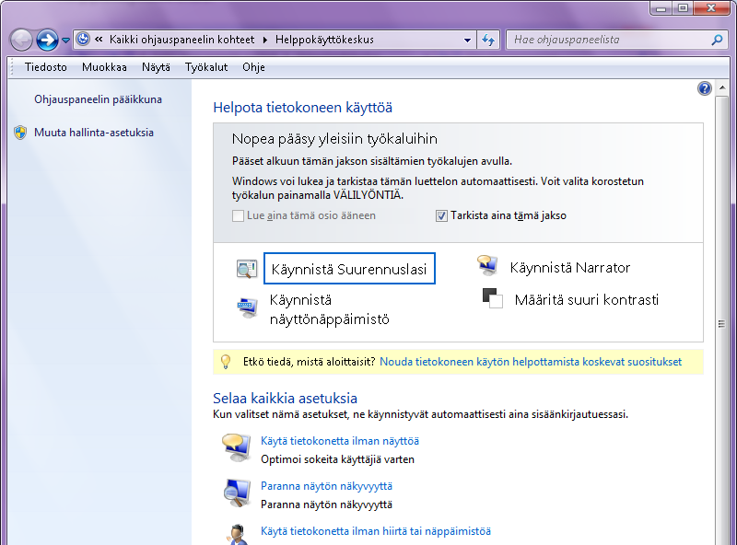

Rastita ’Ota käyttöön suurennuslasi’. HUOM! Jos käytössä on suurennusohjelma, älä valitse tätä.

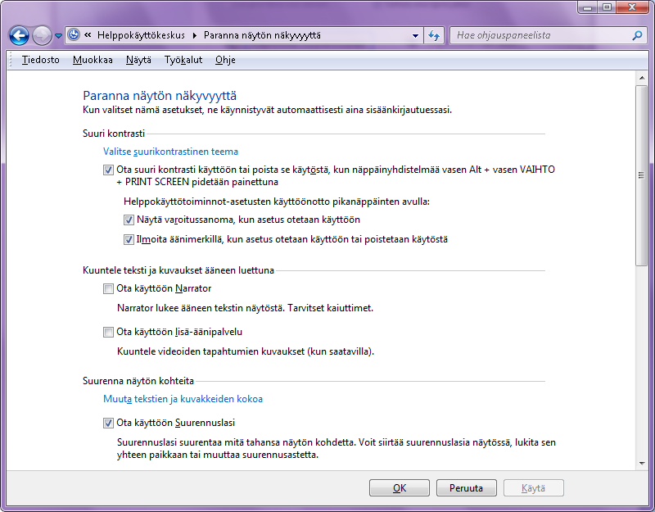

Jos rastitat suurikontrastisen teeman, saat sen käyttöön tai pois päältä näppäinyhdistelmällä vasen Alt + vasen Vaihto + Print Scrn. Taustaväri muuttuu mustaksi ja teksti kirkkaanvihreaksi.

MUUTA

Työpöytä
Voit siirtyä työpöydälle sulkematta avoimia ohjelmia näppäimillä Win + M tai klikkaamalla hiirellä näytön oikean alareunan palkkia. Ne pienentyvät tehtäväpalkkiin ja voit vaihtaa niiden välillä Win/Alt + Sarkaimella.

Avoinna olevien sovellusten tarkastelu, Aero Flip 3D
Avoinna olevia sovelluksia voi tarkastella Aero Flip –toiminnolla.
Paina Win-näppäin pohjaan ja paina sarkainta siirtyäksesi ohjelmasta toiseen. Ohjelmat vaihtuvat näytöllä limittäin. Kun olet halutun sovelluksen kohdalla, päästä sormet näppäimiltä ja sovellus avautuu ruudulle.

Jos tietokone ei tue Aero-teemaa, voit siirtyä sovellusten välillä painamalla Alt + Sarkain. Ohjelmat vaihtuvat näytöllä peräkkäin. Pidä Alt pohjassa ja paina sarkainta niin monta kertaa että olet halutun sovelluksen kohdalla. Päästä sormet näppäimiltä ja sovellus avautuu ruudulle.

Hakutoiminto
Ohjelmien ja tiedostojen haku Kirjastoista (Tiedostot, Kuvat, Musiikki). Klikkaa Käynnistä tai paina näppäimistöltä Windows-painiketta. Kirjoita hakusana tai osa siitä. Näytölle tulee ehdotuksia kohteista. Voit tehdä haun myös tietyn kansion sisällä, valitsemalla kansion tai aseman. Hakukenttä on silloin näytön oikeassa yläreunassa.

Kansionäkymän muuttaminen
Voit suurentaa kansionäkymän kuvakkeita resurssienhallinnassa eli Tietokone-ikkunassa tai Tallenna-ikkunassa. Paina näppäimistöltä Ctrl ja rullaa hiirellä. (Tallenna-ikkunassa on klikattava ensin kansioruutuun). Voit tehdä saman myös liukusäätimellä näytössä. Säädin löytyy osoitepolun alapuolella olevan rivin oikeassa reunassa Lisää asetuksia – pudotusvalikosta.

Muistilaput
Avaa Käynnistä-valikko ja kirjoita hakukenttään Muistilaput. Klikkaa sanaa, kun se ilmestyy valikkoon. Näytön oikeaan yläkulmaan avautuu muistilappu, johon voit kirjoittaa tekstiä. Muistilappu poistetaan sulkemalla se oikeasta yläkulmasta ruksista ja vahvistetaan poisto vastaamalla Kyllä. Kun käytät muita ohjelmia, muistilappu pienenee tehtäväpalkkiin. Muistilapun värin voi vaihtaa. Klikkaa hiiren oikealla muistilapun päällä ja valitse valikosta värivaihtoehto. Muistilappuja voi avata useampia klikkaamalla muistilapun vasemmassa reunassa olevaa plussaa tai näppäimistöltä Ctrl + N. Voit tehdä työpöydälle pikakuvakkeen. Katso ohjeesta kohta 1 mallia, pikakuvakkeen teko suurennuslasille.

Pienoisohjelmat
Klikkaa hiiren oikealla näytön tyhjässä kohdassa ja valitse Pienoisohjelmat. Voit valita näytölle esim. kellon, kalenterin, säätiedot, valuuttalaskurin kaksoisklikkaamalla kuvaketta. Kun kuvake on näytössä, voit tehdä säätöjä klikkaamalla sitä hiiren oikealla ja valitsemalla Asetukset. Saat poistettua pienoisohjelman kun klikkaat sitä hiiren oikealla ja valitsemalla ’Sulje pienoisohjelma’.

